Drużyna języka angielskiego pod opieką Anety Ochmańskiej składała się z ośmiu uczniów reprezentujących całą szkołę w rozgrywkach: Maksymilian Juja IIIB3, Aleksandra Rzeźnik IIIC, Kamil Rataj IIB, Kaja Palicka IIIB3, Wojciech Kaczmarek IIIB3, Nikola Mała IC, Maciej Bącler IIIB3, Bartosz Staśkowiak IIIB.
Zespół wywalczył III miejsce w rankingu najlepszych liceów w Wielkopolsce

WIELKOPOLSKA SUPERLIGA LICEÓW : RANKING NAJLEPSZE LICEA W WIELKOPOLSCE
JĘZYK ANGIELSKI
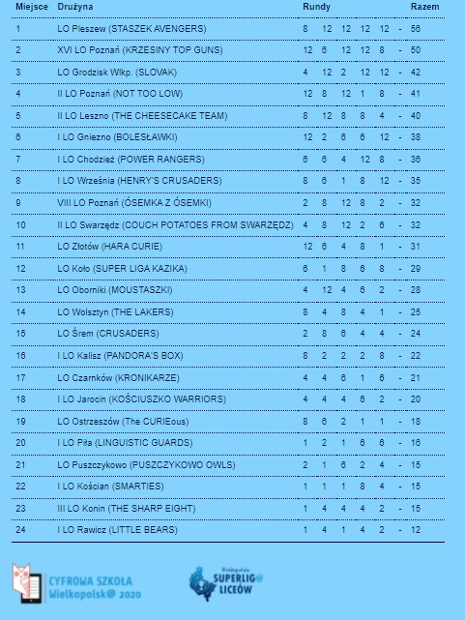

Drużyna matematyków pod opieką Hanny Pięty składała się z ośmiu uczniów reprezentujących całą szkołę w rozgrywkach: Łukasz Juskowiak kl. IIIC3, Zofia Glapa kl. IIIC3, Paweł Michalski kl. IIIC3, Bartosz Skubel, Szymon Kaczmarek kl. IIIC, Piotr Cybal kl. IIIC, Jakub Muszyński kl. IIIC, Marcel Dziurla kl. IIIC.
Zespół wywalczył VI miejsce (ex aequo z dwoma liceami z Poznania i z Gniezna).
WIELKOPOLSKA SUPERLIGA LICEÓW : RANKING NAJLEPSZE LICEA W WIELKOPOLSCE
MATEMATYKA
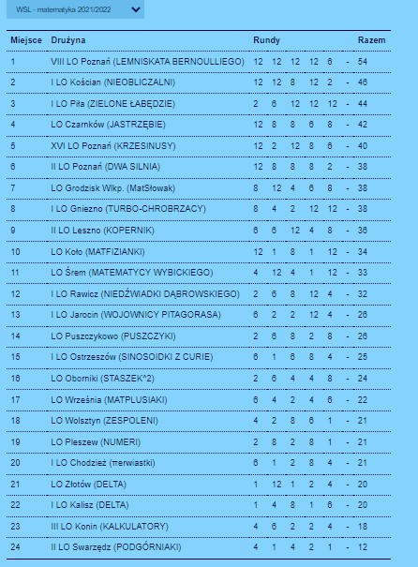

Drużyna historyków pod opieką Sebastiana Skrzypczaka składała się z ośmiu uczniów reprezentujących całą szkołę w rozgrywkach: Remigiusz Bąkowski kl. IIIA3, Eryk Przybylak kl. IIIA3, Ernest Kaczmarek kl. IIIA3, Igor Walica kl. IIIA, Patryk Musielak kl. IIIA, Wiktoria Rybicka kl IIIA, Natalia Słodzinka kl. IIIA3 , Aleksandra Rzeźnik kl IIIC,
Zespół wywalczył XI miejsce w rankingu najlepszych wielkopolskich liceów.
WIELKOPOLSKA SUPERLIGA LICEÓW : RANKING NAJLEPSZE LICEA W WIELKOPOLSCE
HISTORIA
